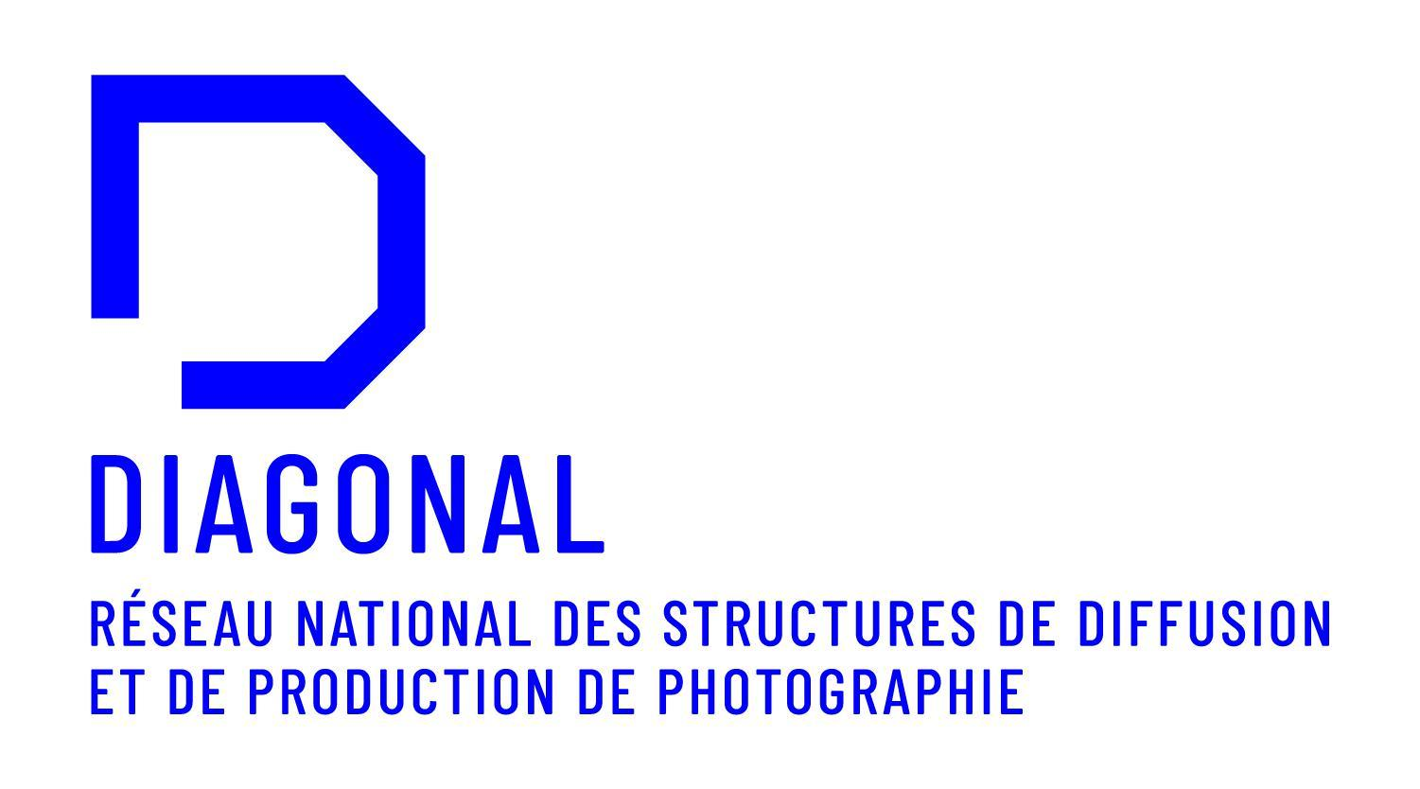

_ Projet professionnel d’intervention
Formation Photographe Intervenant.e

Nom Prénom

Titre du projet :

Contexte et intentions du projet
> Présenter le contexte de création du projet, son origine, son éventuel ancrage territorial, en somme ce qui motive le choix de ce projet, en quoi il est spécifique, particulier
> Quelles problématiques soulèvent le projet ?
> Quels sont les enjeux et objectifs ? autrement dit, quelle est l’ambition générale du projet ?

Présentation générale du projet (résumé de max 15 lignes)
> Détailler la thématique du projet, les objectifs artistiques et pédagogiques
> Comment le projet fait-il sens avec les publics concernés ?
> Quelle en est la finalité ?

Présentation du photographe intervenant (VOUS!)
> Repères biographiques (courte bio) / Présentation de votre démarche artistique photographique/ Présentation de vos expériences en tant que photographe intervenant

Description du territoire et/ou du contexte concerné par votre projet
> Préciser pourquoi vous souhaitez mener un projet d’intervention sur ce territoire ou dans ce contexte

Les publics bénéficiaires
Les bénéficiaires directs :
> qui sont-ils ? quelles problématiques soulevées ?
> estimez le nombre de bénéficiaires directs :

Les bénéficiaires indirects
> qui sont-ils ?
> estimez le nombre de bénéficiaires directes :
Connaissez-vous déjà ce/ces public.s ? précisez

Quels sont les résultats visés par ce projet ?
> Quels sont les résultats attendus au regard des objectifs du projet ? (résultats qualitatifs et/ou quantitatifs)

Les étapes prévisionnelles de mise en oeuvre du projet
Distinguer les grandes phases de projet suivant par ex. :
Étape 1 - de xx à xx : préparation, médiation, rencontres préalables aux ateliers
Étape 2 - de xx à xx : mise en œuvre des ateliers
Étape 3 - de xx à xx : finalisation du projet au sein lieu partenaire
Étape 4 - de xx à xx : Restitution publique du projet - exposition au lieu xx; rencontre publique avec xxxx le ; présentation d’une édition à xxx le xxx avec xxx
>> ici ce sont des indications à titre d’exemple - à vous d’ajuster en fonction de la nature du projet et de vos intentions

Détailler le déroulé de chaque séance d’atelier, les supports pédagogiques utilisés et éventuellement le matériel nécessaire
Conseil : plus vous serez préparé plus vous (et les bénéficiaires!) serez en mesure d’improviser

Comment est envisagée la restitution de ce projet ?
> À quel.s type.s de production.s les ateliers de pratique aboutissent-ils ? ex: tirages photographiques, forme éditoriale - livret affiche -, animation vidéo, podcast, scénographie d’exposition, etc.
> Quelle production est remise aux bénéficiaires ? un moyen pour eux de garder une trace de leur production, de l'expérience vécue et de pouvoir la partager avec leurs proches

Quels sont les supports de communication prévus pour valoriser ce projet ?
(Ex : publications dédiées sur les réseaux sociaux (structures porteuses et partenaires), newsletters / page dédiée sur voter site internet , campagne de diffusion des formats éditoriaux produits lors de l’atelier, production de podcast / vidéo valorisant le projet.

Les partenaires du projet
À remplir (dupliquer) pour tous les partenaires envisagés du projet

Type de partenaire :
Nom du partenaire :
Dispositif visé (si s’applique) :
Nature de l'apport (financier, nature, valorisation, etc.) :
Montant estimé de l’apport :

Pourquoi souhaitez vous mettre en place ce partenariat ?

Type de partenaire :
Nom du partenaire :
Dispositif visé (si s’applique) :
Nature de l'apport (financier, nature, valorisation, etc.) :
Montant estimé de l’apport :

Pourquoi souhaitez vous mettre en place ce partenariat ?

Document màj le 25/09/2024

